LA GERMINACIÓN
- Dialoga acerca de la germinación.
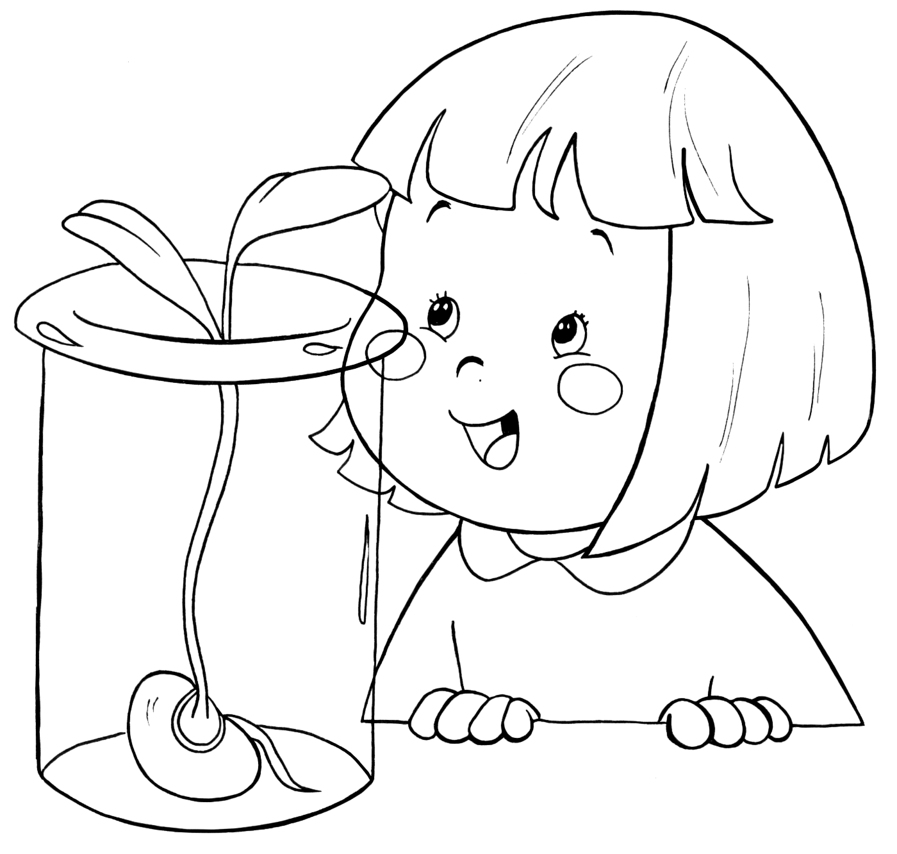

LA GERMINACIÓN
- La germinación es el nacimiento de la vida de la planta y necesita del agua para crecer.
Recorto y ordeno la secuencia

